ФОТОРЕЙД ПО ЗАДВОРКАМ
25 мая Председатель Товарищества Меркулов Ю. и член Правления Седов А. прошлись по тылам наших участков, граничащих с лесом. Зашли в лес в районе храма.
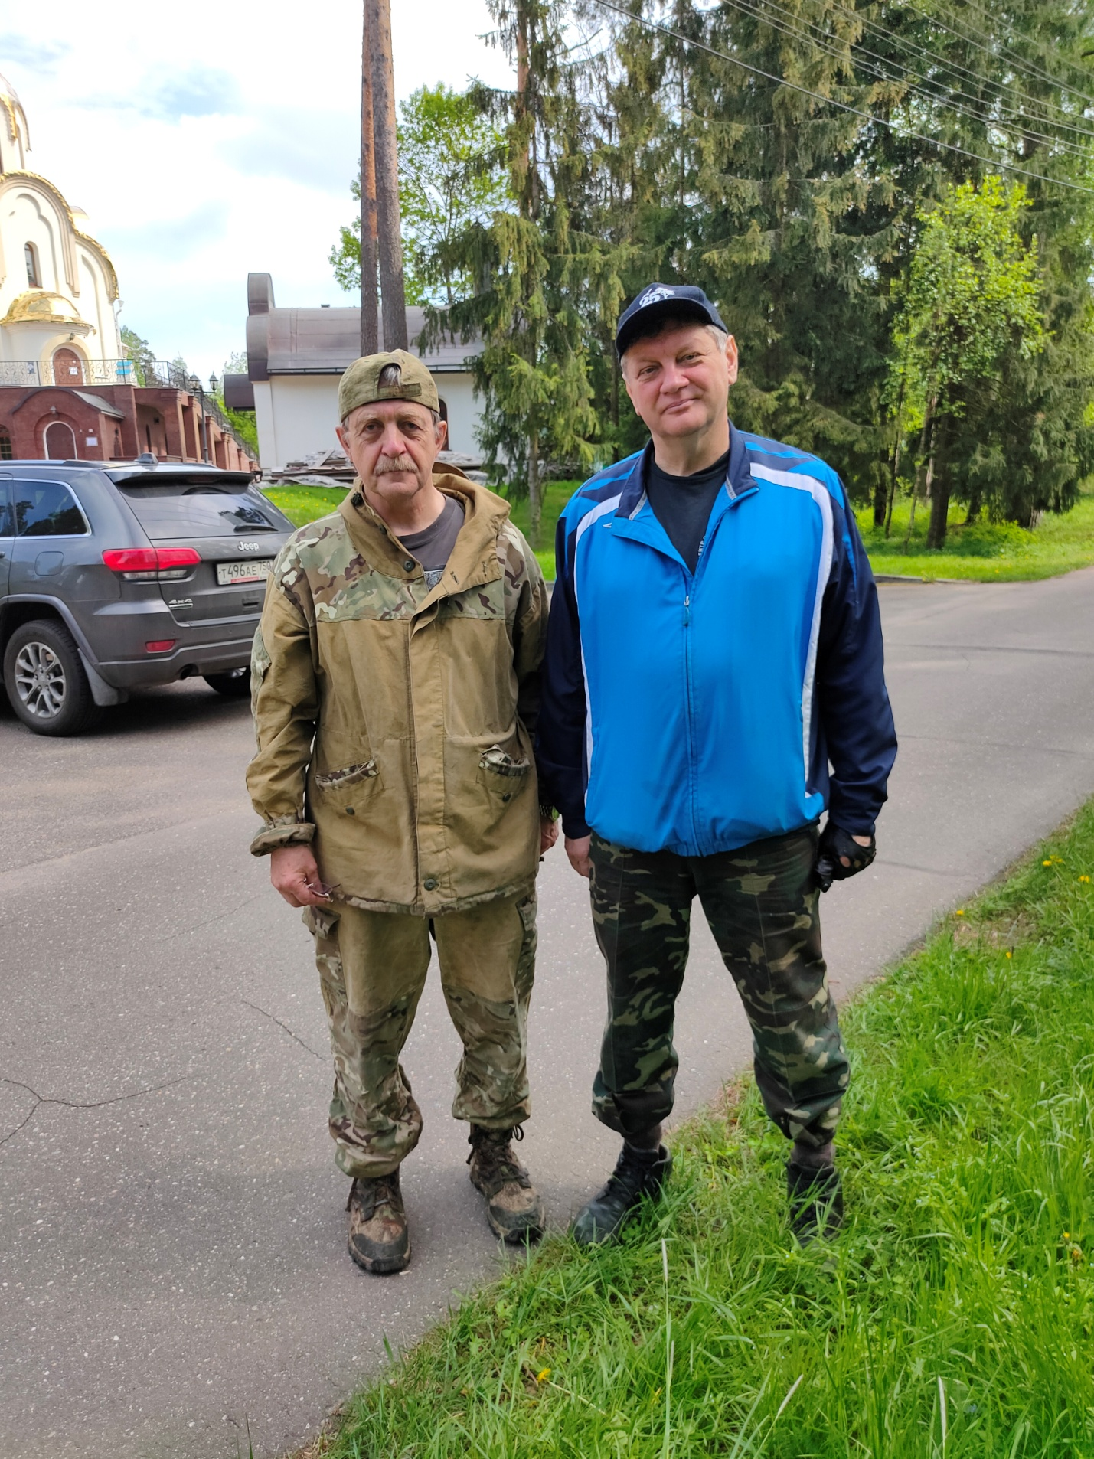
Следы жизни жителей нашего поселка увидели сразу.
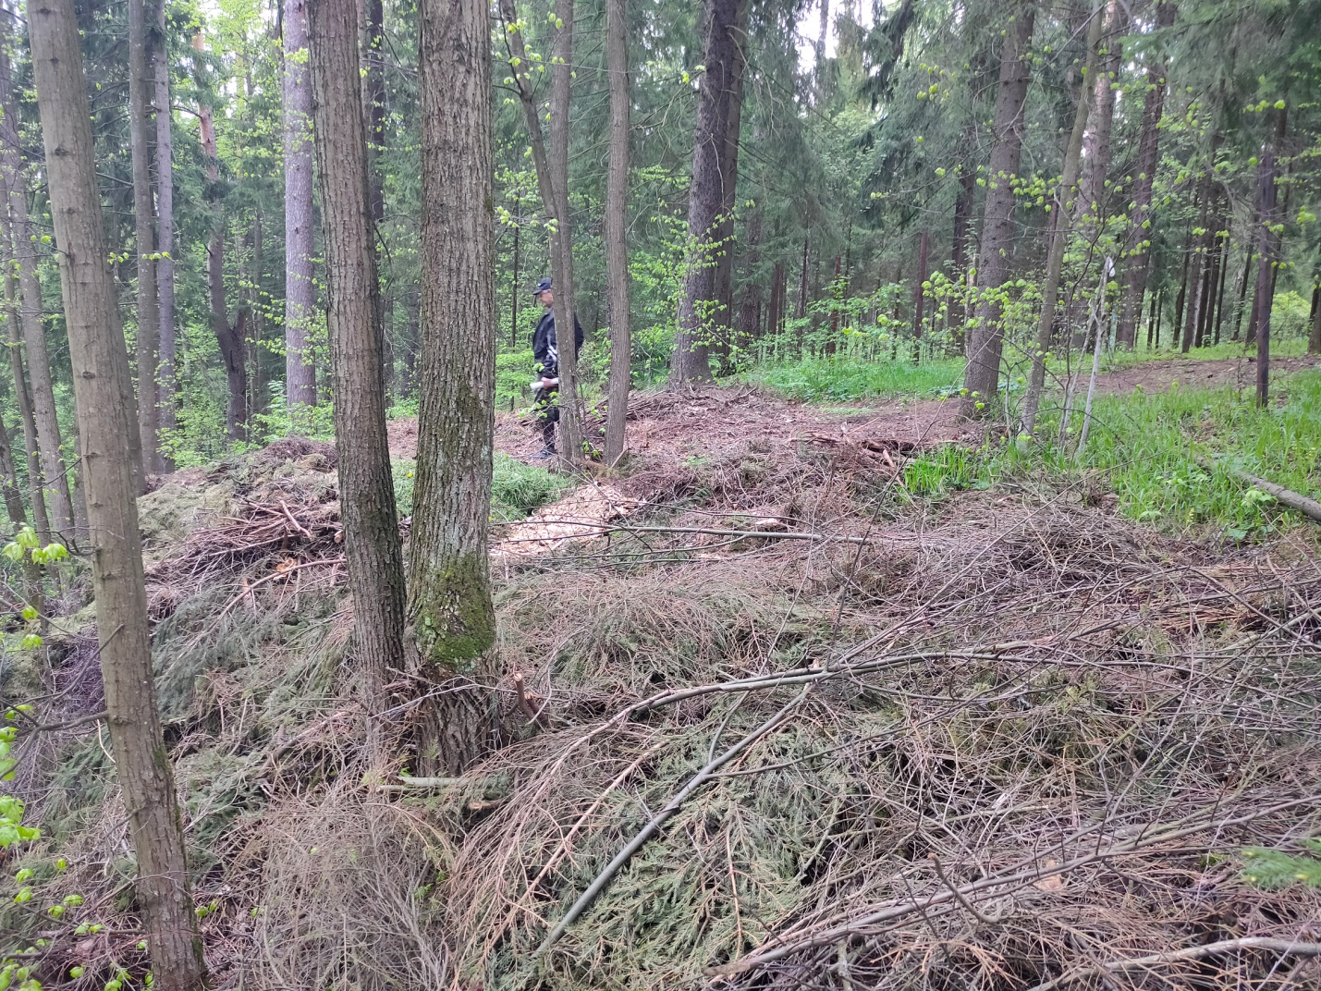
50 м от дороги. Как недалеко и удобно выносить ветки!
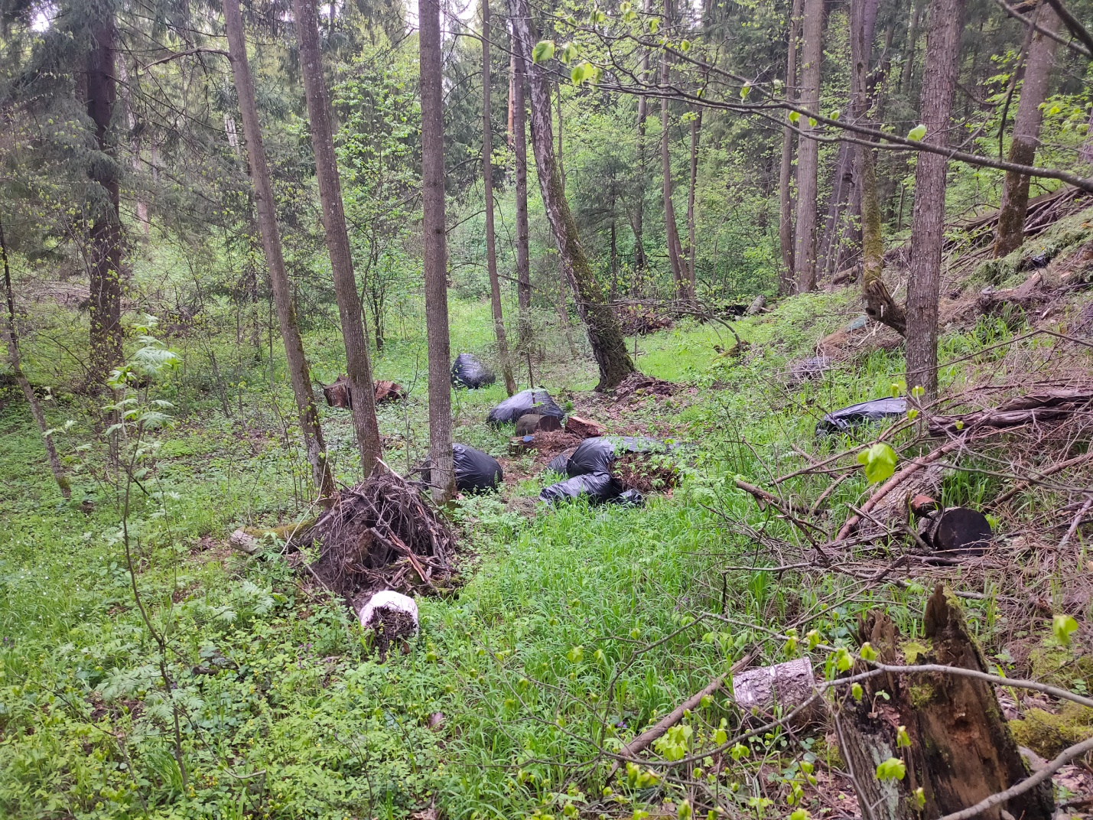
Там же, мусор аккуратно выносят мешками, видимо ночью
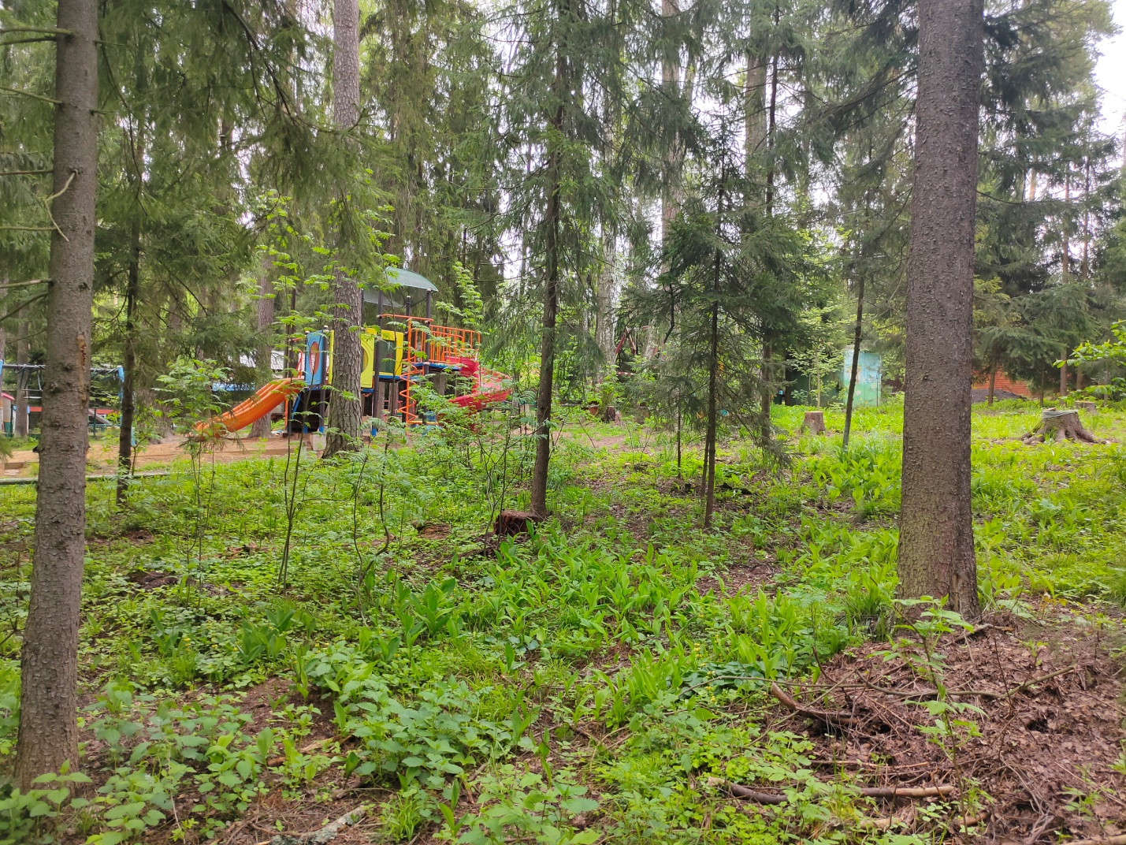
За детским городком чисто! Родители постарались и убрали. И дети не будут привыкать к мусору.
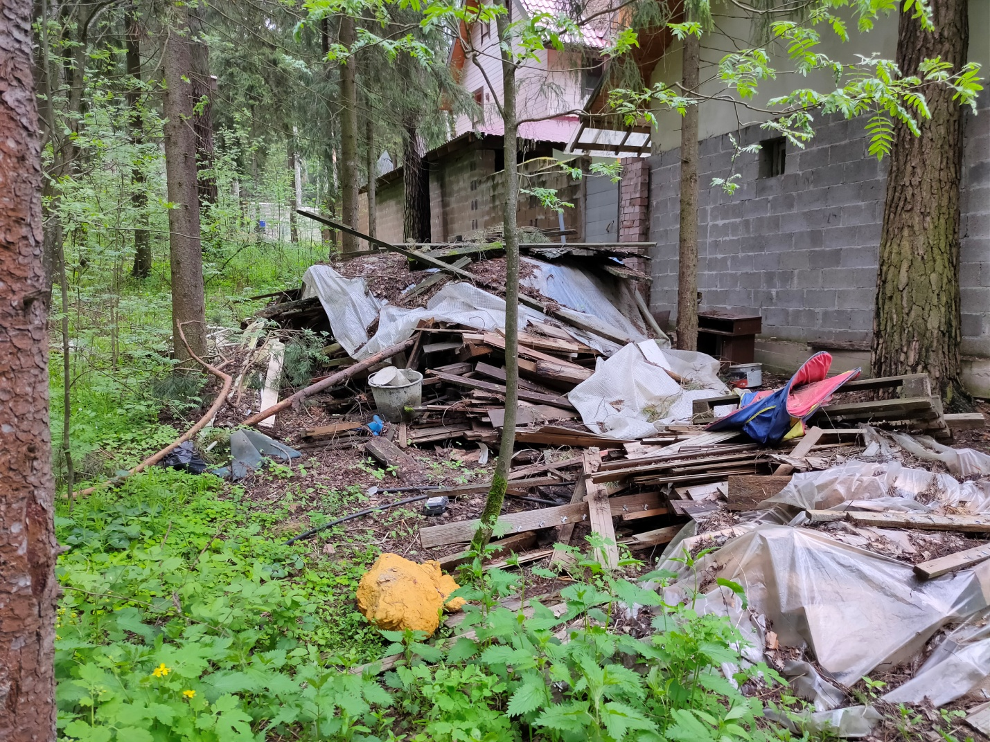
Рядом, даже не рядом, а у участка № 295, Мыскина Т.В. Просто свалка на чужой территории.
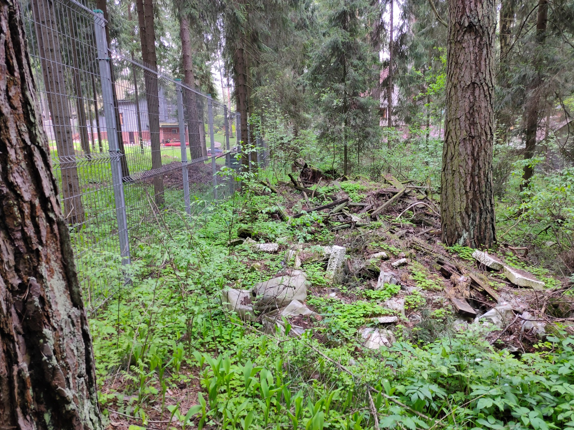
Между уч. №294, Кочергин Д.В., и участком № 295, Мыскина Т.В. Здесь даже носить далеко не стали. Мусор лежит и очень давно.

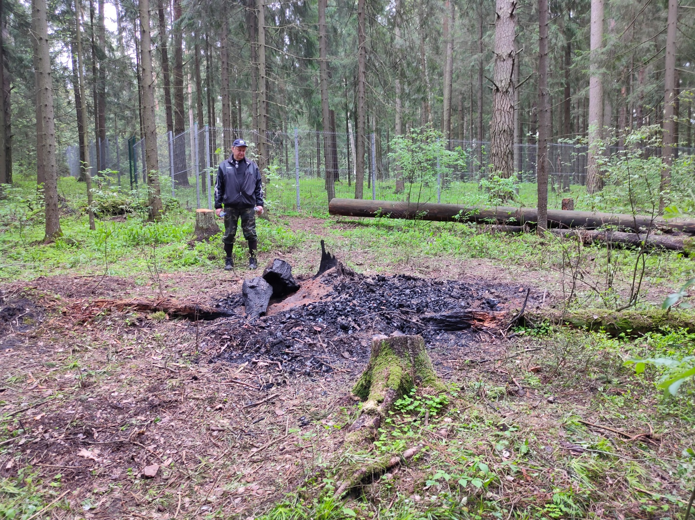
Рядом уч. №294 пепелище со следами недавнего и многократного сжигания.
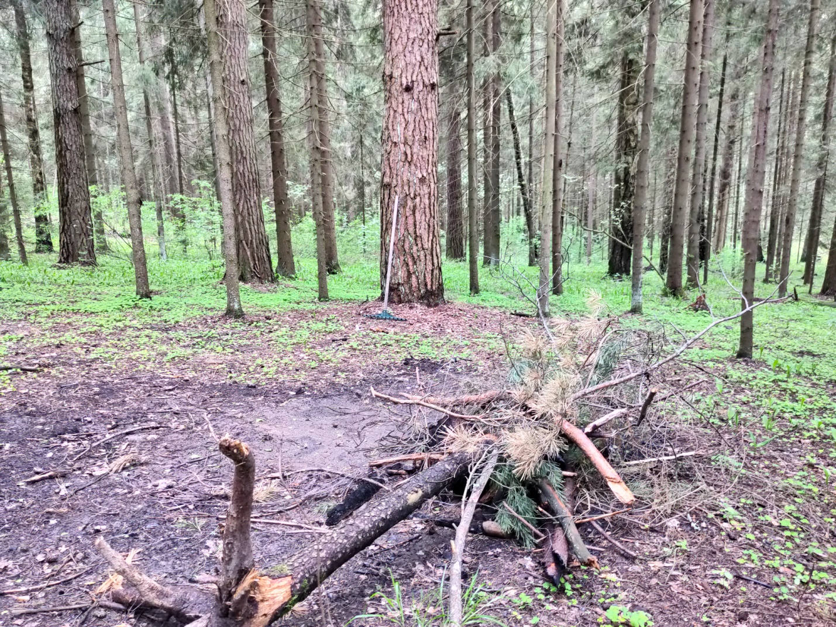
Заботливо приготовленное костровище рядом с уч. № 294, даже грабельки не убирают, стоят, дожидаются привычного использования. Оказалось популярное место для замусоривания и сжигания.
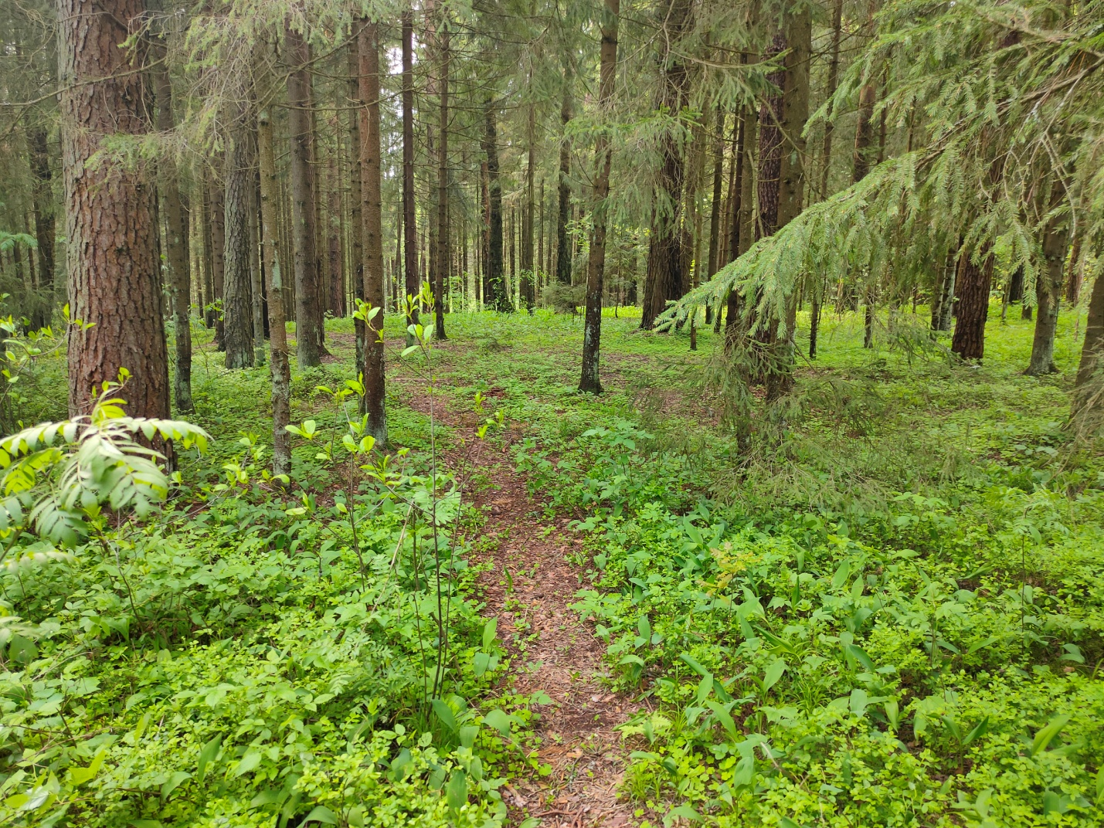
Образцовая территория рядом с уч. №293, Шилов Г.А., даже естественного лесного мусора не видно. От леса и нас спасибо хозяевам!
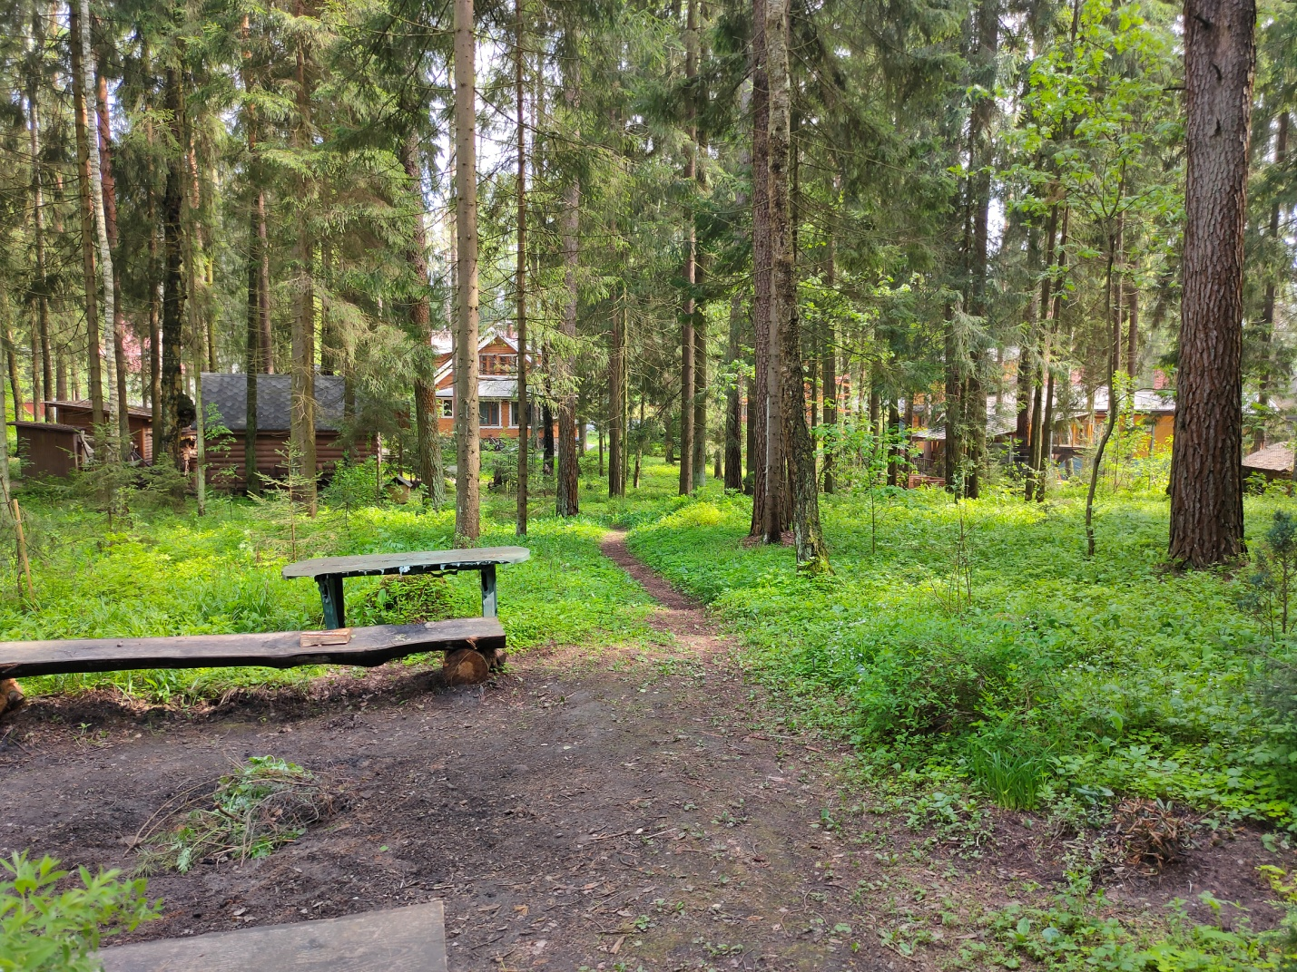
И здесь все чисто, рядом с уч. № 292, Криков В.А. Хотя видно, что и здесь грелись у костра.
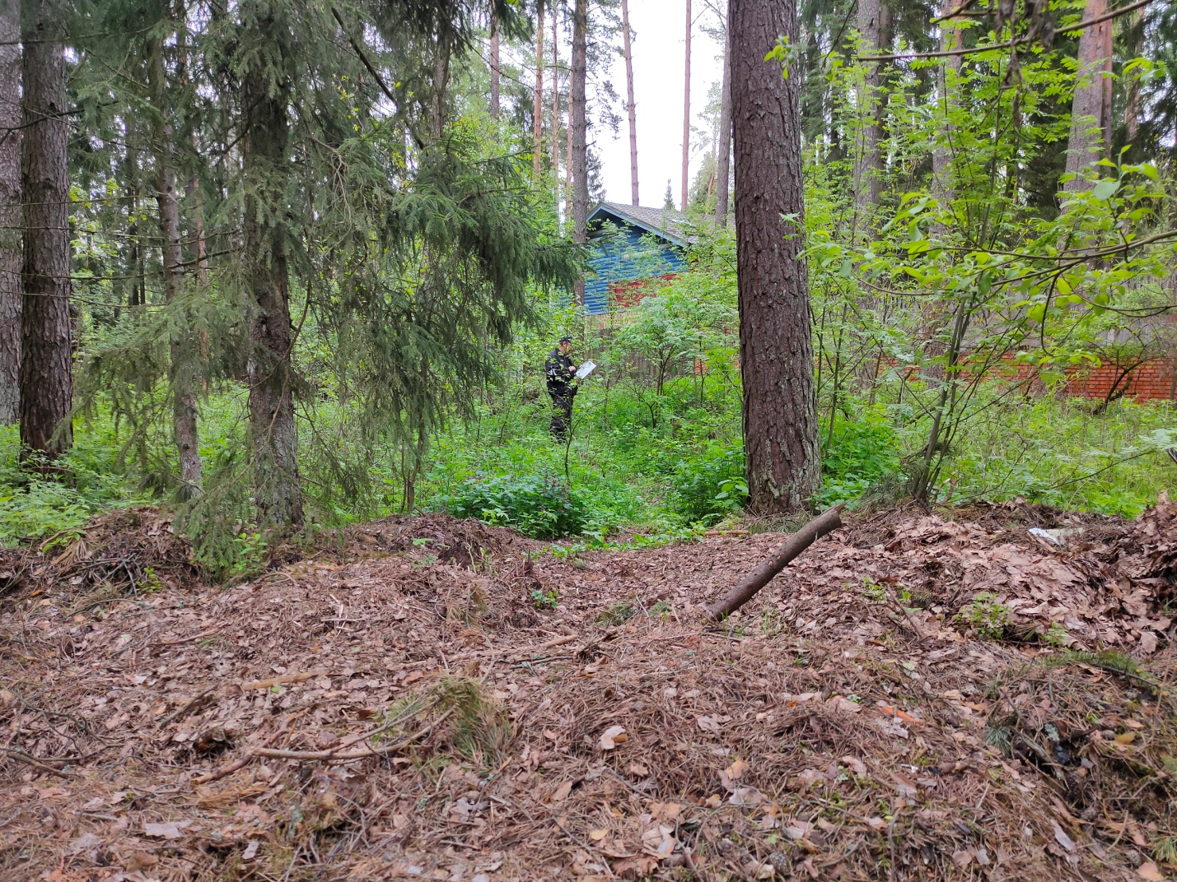
Немаленькая куча мусора рядом с участком № 290, Сорокина Е.В.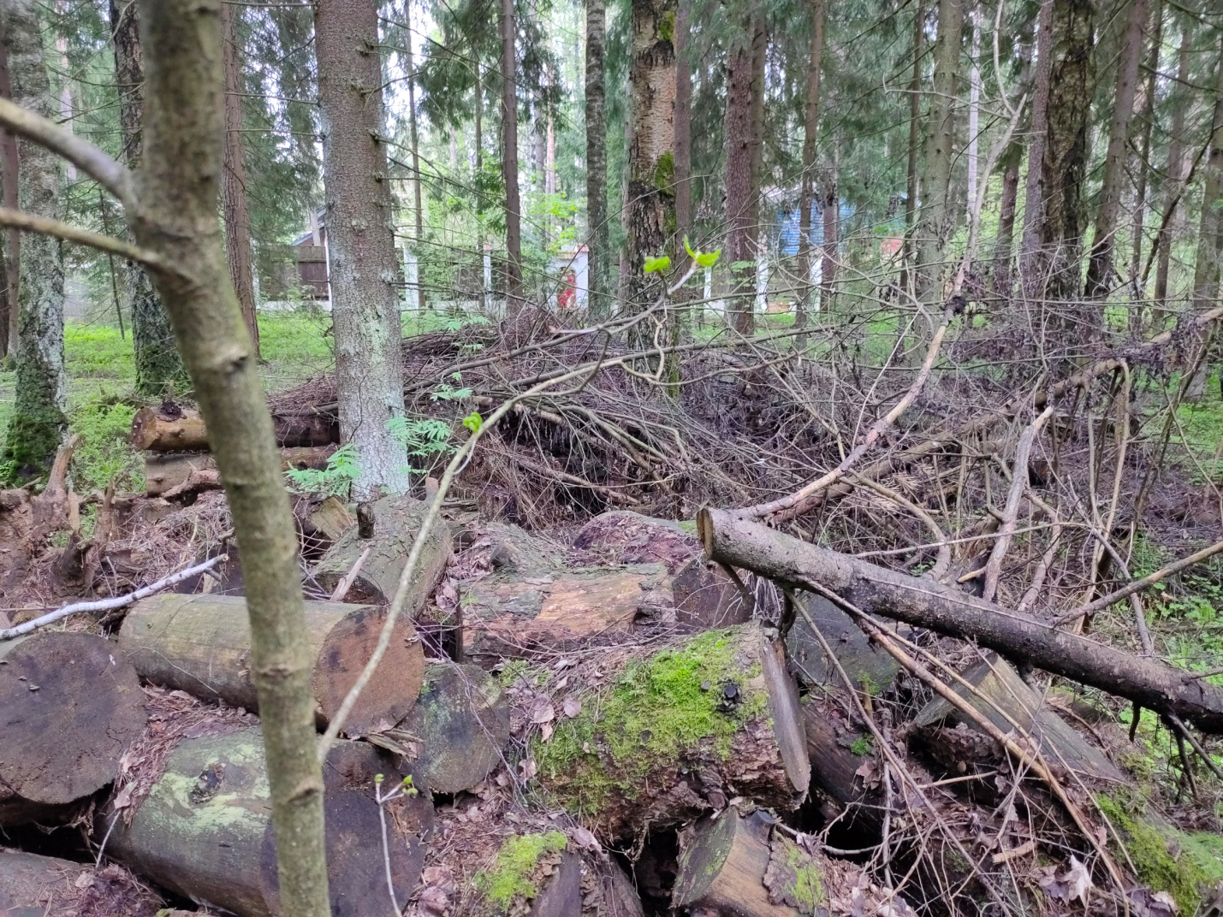
Прибереженные дрова, может на случай зимы, рядом с уч. № 289, Лупинос И.В.
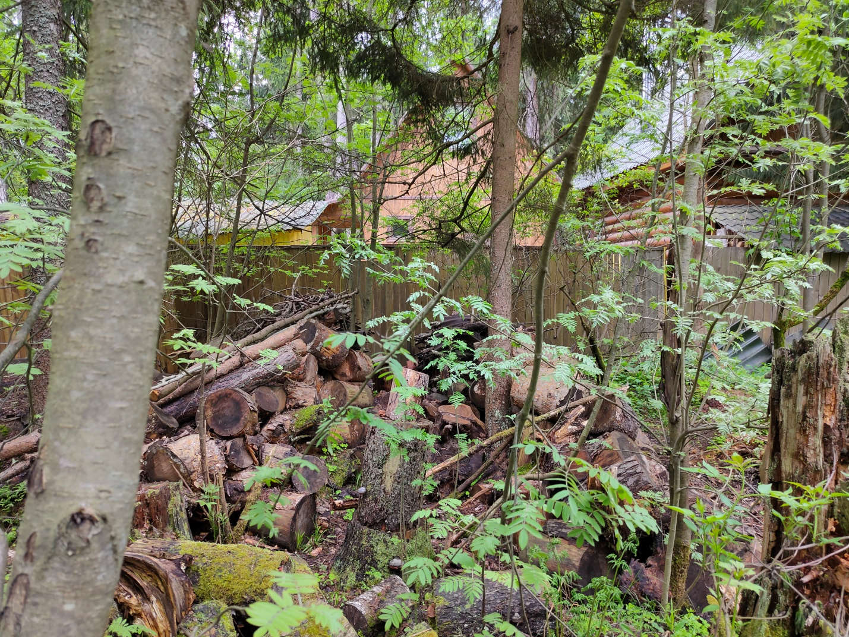
Здесь тоже, рядом с уч. №288, Шмаков А.В., ожидают холодную зиму или хороший пожар.
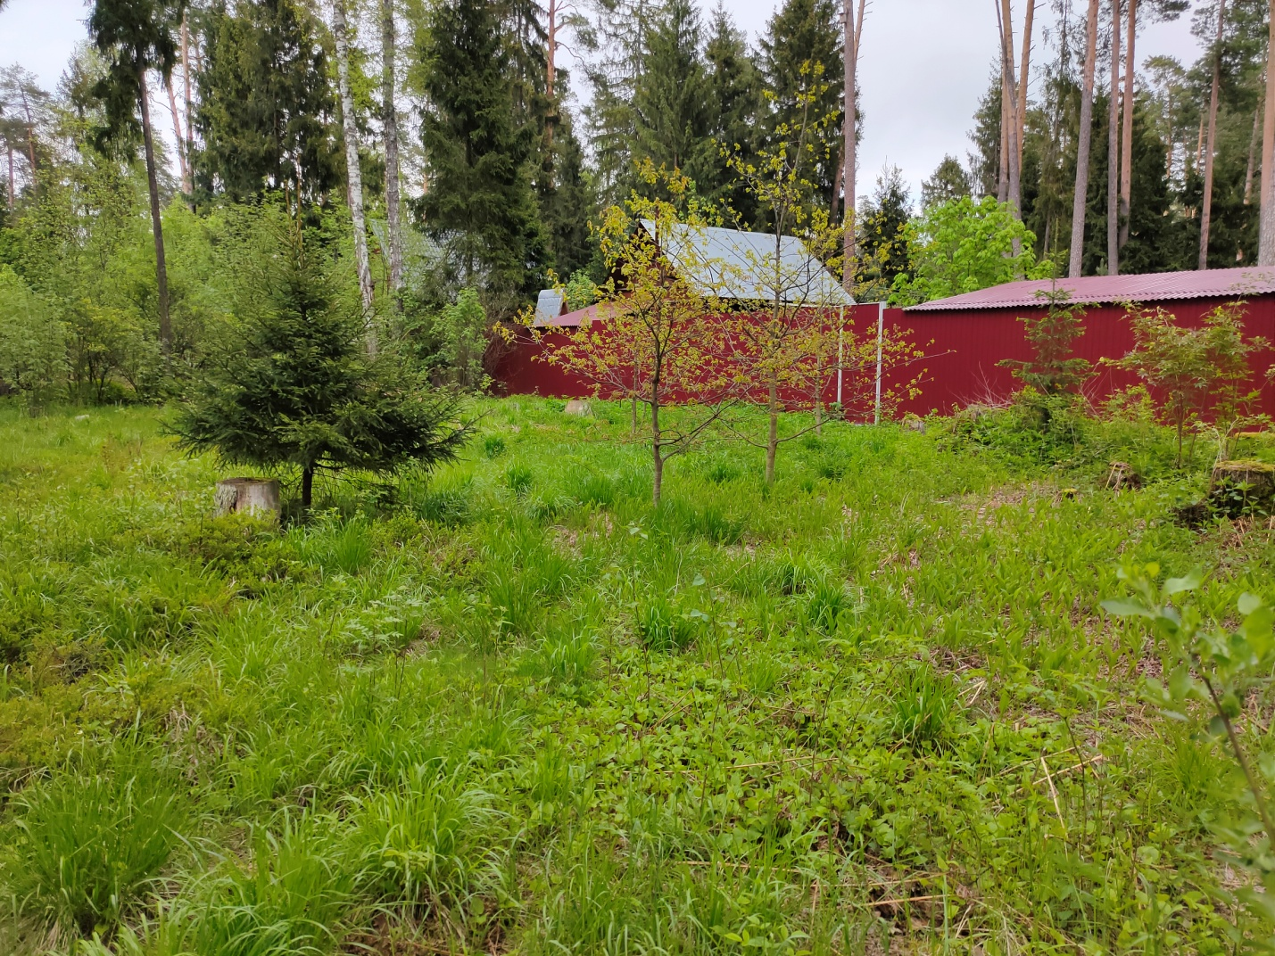
Образцовая площадка в лесу рядом с уч. № 287, Шмагина А.А. Любо-дорого посмотреть!
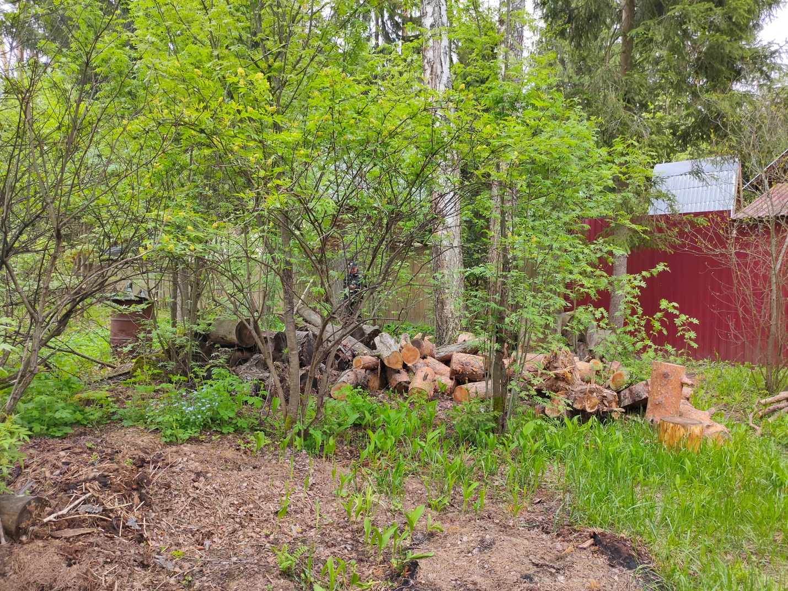
Около уч. №286, Шишкин Ю.Г., заготовлены дровишки. Даже печь из бочки имеется. Процесс налажен, продолжение планируется.
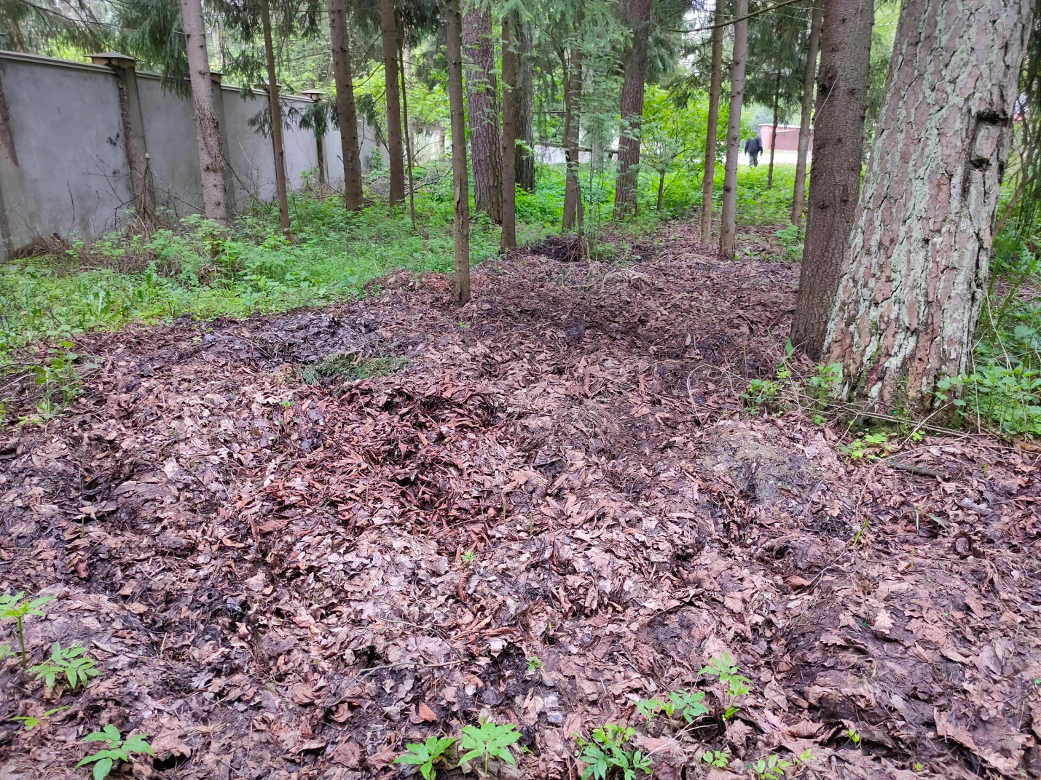
Неосвоенный участок № 284, Гончарова Т.Ю., хорошо осваивается соседями для складирования собственного мусора.
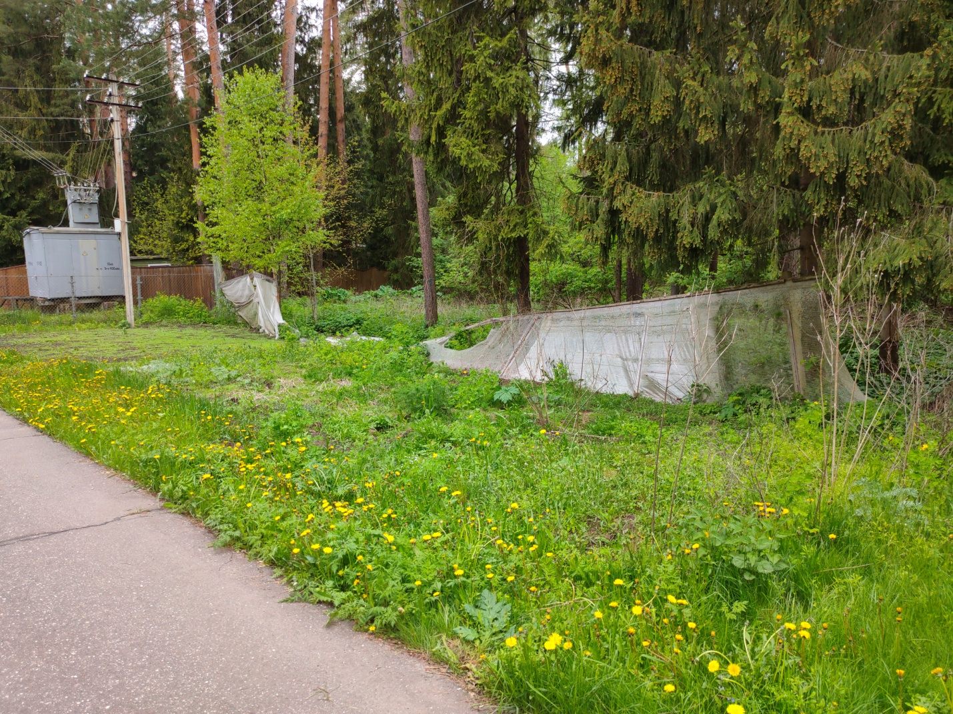
Вот так с дороги выглядит неосвоенный участок № 284. Свяжемся с хозяевами. Может помочь надо в приведении к приемлемому состоянию.
Конец рейда. Наши собственные безобразия на лесной территории возмутительны. Конечно, необходимы самые решительные меры. Ведь это не только неряшливость и нечистоплотность, но наша общая пожарная угроза. Призываем жителей, рядом с участками которых находятся пожароопасные свалки, самостоятельно привести все в надлежащий порядок. Отвечать за нарушения нам придется.
До следующей встречи. Ждем предложений по тематическим рейдам.

